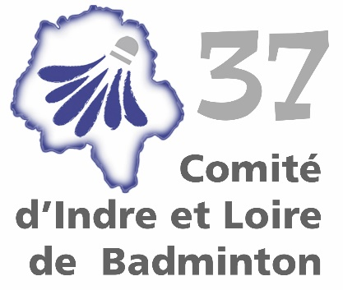

TROPHEE

DEPARTEMENTAL

JEUNES

REGLEMENT

COMITE 37 BADMINTON | Ref : CD/TDJ/006
Révision | Indice : D
REGLEMENT GENERAL | Date : 21/06/2018
Approuvé lors du CA du | 21/06/2018

Table des matières

CATEGORIES 3
REGLES 3
SURCLASSEMENT 5
TABLEAUX 5
HORAIRES 5
RECOMPENSES 5
CHALLENGES CLUBS 6
SUIVI DES CHALLENGES JOUEURS ET CLUBS 6
ACCOMPAGNEMENT 7
AFFICHAGE 7
VOLANTS 7
PARTICIPATION 7
ARBITRAGE 7
TENUE VESTIMENTAIRE 8
REGLEMENT 8
RECLAMATION 8
INSCRIPTIONS 8
FACTURATION 9
FORFAIT ET PENALITES 9
COMMUNICATION 9
CALENDRIER SAISON 2018-2019 10

PREAMBULE :

A la suite d’une baisse de participants aux compétitions départementales jeunes cette saison, le comité a décidé de fusionner les CDJ et TDJ AFIN DE GARDER UNIQUEMENT LES TDJ où toutes les catégories et niveaux de jeu pourront y participer.

Ces étapes se joueront dans tout le département.
Le montant de l’inscription est fixé par le comité 37. Le club organisateur a l’obligation de prévoir des récompenses au moins pour les deux premiers de chaque poule concernant les Trophées Départementaux Jeunes (TDJ).

Pour la catégorie poussin, les filets des terrains doivent être à 1m40 aux poteaux (1m37 au milieu) et le couloir du fond ne fait plus partie de l’aire de jeu.

Article 1er : CATEGORIES

TDJ : Poussins à Juniors – possibilité aux poussins de se surclasser en benjamins
Le comité préconise aux poussins débutants de commencer par les RDJ.
Tous les joueurs doivent être licenciés dans un club affilié à la FFBAD du département et être en possession de leur licence.
Dans la mesure du possible, et selon le nombre de terrains disponibles le jour de la compétition, le Comité préconise :
Samedi : TDJ pour les catégories poussins benjamins – Le comité préconise de commencer par les benjamins et ensuite les poussins le jour de la compétition.
Dimanche : TDJ pour les catégories minimes, cadets et juniors.

Article 2 : REGLES

Les organisateurs se réservent le droit de modifier l’organisation des tableaux et des scores

TDJ Organisation le samedi/dimanche ou dimanche
Matchs de poules de 5 joueurs suivant le CPPH ;
Exemple : 25 premiers Benjamins du département se sont inscrits pour le TDJ,
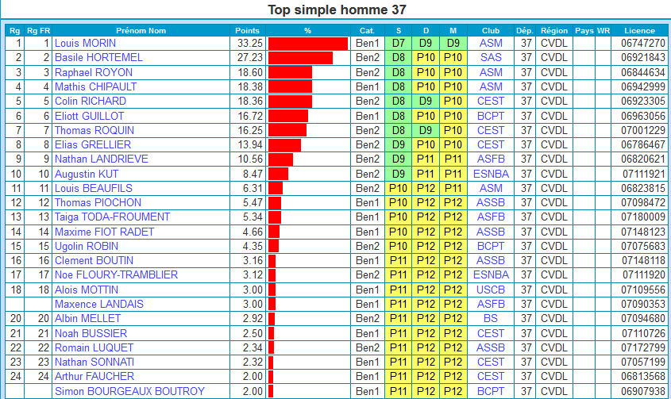

Afin de constituer les poules, les Joueurs du rang 1 à 5 seront dans la Poule A, les joueurs des rangs 6 à 10 seront dans la Poule B ……, les joueurs des rangs 21 à 25 seront dans la Poule E.
Chaque participant réalisera donc 4 matchs contre des adversaires proche de son rang départemental.
Afin de valoriser la participation et la fidélisation des participants, un nombre de points par TDJ sera attribué suivant le classement final de la poule (Challenge joueurs).
1er : 5 points
2ème : 4 points
3ème : 3 points
4ème : 2 points
5ème : 1 point

A l’issue de la saison TDJ, un classement par point sera établi et les 3 premiers de chaque catégorie seront récompensés.

Le comité ou le club organisateur se réservent de modifier le nombre de participants par poule si celui-ci n’est pas divisible par 5. Le nombre de participants par poule pourra être de 3 à 5 participants.
Exemple : 12 personnes participent au TDJ dans la catégorie Minime Homme
Afin de composer les tableaux, nous établirons 3 poules de 4 joueurs.

Pour les TDJ de double, la répartition des paires dans les poules sera constituée suivant le nombre total CPPH des 2 joueurs / 2 :
Exemple : Joueur 1 : 29.32 pts Joueurs 2 :15.98 pts
CPPH = (29.32+15.98) /2 :22.65 pts

L’organisation se fera au sein des clubs du département répartie suivant le calendrier du Comité 37 badminton.
Voir calendrier du Comité 37 Badminton pour la répartition des journées en annexe et sur le site internet.

Article 3 : SURCLASSEMENT

Seul le surclassement simple est autorisé et le nombre de points CPPH sera conservé.
Les poussins, benjamins, minimes peuvent jouer dans leur catégorie d’âge ou dans la catégorie immédiatement supérieure.

Article 4 : CANDIDATURES

Les clubs volontaires pour organiser une journée devront s’inscrire auprès de la Commission TDJ, dès la mise en ligne du présent règlement et du calendrier de la saison à venir. (maxime.albrecht@badminton37.fr ).
Le Comité propose un calendrier aux clubs. A charge aux clubs volontaires d’organiser un tournoi de l’autorisation à la validation.

Article 5 : Tableaux
Les organisateurs doivent proposer les tableaux (simple ou doubles) dans chacune des catégories d’âge.
Les poules sont établies conjointement par l’organisateur et le juge-arbitre.
Les organisateurs se réservent le droit de modifier l’organisation des poules et des scores.
Les TDJ doivent être gérés par Badplus ou par un logiciel compatible.

Article 6 : HORAIRES

L’accueil des joueurs peut se faire à partir 8h30 au plus tôt selon le nombre de participants (Début des matchs à 9h).
Le Comité préconise la formule de 2 sets gagnants de 21 points

Article 7 : Récompenses
Le club organisateur à l’obligation de prévoir des récompenses au moins pour les deux premiers de chaque poule par catégories.

Article 8 : Challenges clubs
Le comité d’Indre et Loire de Badminton souhaite valoriser et récompenser l’implication des clubs concernant les TDJ.
Chaque joueur inscrit sur un TDJ permettra à son club de marquer des points suivant le résultat final de sa poule.
L’attribution des points sera identique à l’article 2 du règlement, il y aura donc deux challenges parallèles : le challenge club et le challenge entre joueurs par catégorie.
1er : 5 points
2ème : 4 points
3ème : 3 points
4ème : 2 points
5ème : 1 point
Afin de créer une équité entre les clubs à faible et fort taux de licenciés, le nombre total de points marqués sur les TDJ sera multiplié par le coefficient du taux de participation des jeunes du club.
Attention la catégorie poussin ne sera pas prise en compte pour le challenge club.
Exemple : CLUB Y à 65 jeunes de benjamin à junior
Sur le TDJ 2 de la saison, 31 jeunes ont participé pour un total de 93 points. Le coefficient sera alors de 0.47 (31/65) et sera appliqué aux 93 points. Cela donnera donc 44 points (93x0.47) pour le club Y pour le deuxième TDJ.

Exemple 2 : Club Z à 20 jeunes de benjamin à junior

Sur le TDJ 4 de la saison, 18 jeunes ont participé pour un total de 54 points. Le coefficient sera alors de 0.90 (18/20) et sera appliqué aux 54 points. Cela donnera 49 points (54x0.90) pour le club Z pour le quatrième TDJ.

Article 9 : Suivi des challenges joueurs et clubs

Le club organisateur devra envoyer à l’issue de la compétition le fichier BADPLUS à maxime.albrecht@badminton37.fr
Les résultats du challenge club et challenge joueur seront actualisés après chaque compétition et visible sur le site badminton37.fr

Article 10 : ACCOMPAGNEMENT
Les joueurs doivent être accompagnés d’un responsable majeur (1 au minimum) nommé par le club et présent dans la salle.
Les entraîneurs et accompagnateurs devront se tenir sur l’arrière des terrains, de façon à ne pas gêner le jeu des joueurs. Ils devront veiller au respect des règles de coaching (« conseils » aux joueurs), et ne pas intervenir dans l’arbitrage, tout manquement au règlement pourra entraîner une exclusion de la salle.
Les accompagnateurs et les coachs devront veiller également au bon comportement des joueurs.
Le conseil des joueurs entre les points n’est pas autorisé dans toutes les catégories.

Article 11 : AFFICHAGE

Les tableaux, le planning horaires prévisionnels, les résultats de la compétition, ainsi que les classements à l’issue de l’étape précédente doivent être affichés dans le gymnase.

Article 12 : VOLANTS

Les volants en plumes sont obligatoires pour la compétition. Ceux-ci doivent être agréés par la FFBAD.
Même un joueur non classé doit avoir des volants en plumes.
Des volants peuvent être en vente sur le lieu de la compétition au tarif fixé par l’organisateur.
Ils devront alors être utilisés par les compétiteurs en cas de désaccord entre eux.
Les volants sont à la charge des joueurs, à partage égal entre les deux joueurs ou remplacement des volants non fournis par ses soins.

Article 13 : PARTICIPATION

Toute personne licenciée et ayant l’âge de jouer dans une catégorie autorisée par le règlement du Trophée Départemental Jeunes peut participer à cette compétition.

Article 14 : ARBITRAGE

Les poules ayant un nombre de participants impair, le joueur en « attente » sera appelé afin d’arbitrer un des deux matchs de la poule.
Il se peut que des matchs se déroulent en auto-arbitrage.
Pour les TDJ, le club organisateur doit avoir une personne ayant le GEO et se charge des tableaux en relation avec le Juge Arbitre.

JEUNES ARBITRES
Le comité d’Indre et Loire de Badminton souhaite mettre en place le dispositif jeune sur les journées des TDJ. Dans un premier temps sur l’arbitrage, car le dispositif comporte 3 autres volets, le scoreur, le juge de ligne et le juge de service.

Article 15 : TENUE VESTIMENTAIRE

Les joueurs doivent respecter les règles générales de la FFBAD, et en particulier tout ce qui concerne la tenue vestimentaire et la publicité.
Les survêtements, et autres bermudas sont prohibés pendant le match.

Article 16 : REGLEMENT

Les dirigeants des clubs participants s’engagent à respecter et faire respecter le présent règlement.
Le Comité 37 Badminton, se réserve le droit d’y apporter des modifications en cas de nécessité.

Article 17 : RECLAMATION

En cas de réclamation, adresser un courrier à la Commission Jeunes, via le siège du Comité 37, dans les 72h après la fin de l’épreuve. Cette réclamation doit être formulée par le responsable du club (voir article 7).

Article 18 : INSCRIPTIONS

Les joueurs doivent avoir une connaissance des règles et du jeu (tenue de raquette, limites du terrain, position au service, comptage des points,). L’inscription d’un joueur équivaut à la prise de connaissance par celui ci de ce règlement.
Les dates limites d’inscription sont à respecter sachant qu’un joueur non inscrit dans les délais ne sera pas accepté même s’il se présente le jour de la compétition.
Les joueurs n’étant pas inscrits sur POONA le jour de la préparation des tableaux ne pourront pas participer à la compétition.
Les inscriptions seront faites par « mail » avant le :
Vendredi soir une semaine AVANT la date de la compétition, le tirage au sort sera réalisé le lendemain à l’attention du club organisateur.
Le nom du responsable de club pour la journée doit être impérativement mentionné sur la feuille d’inscription, ainsi qu'un numéro de PORTABLE pour le joindre en cas de nécessité.
Ce dernier devra avoir les coordonnées de tous les joueurs participant à la journée.

Article 19 : FACTURATION
Le cout de l’inscription est fixé à 5 euros par joueur TDJ. L’organisateur (club ou Comité) percevra ces 5€.
Les convocations transmises aux clubs avec le coût font office de facture. Il appartient à chaque club de régler le montant avant le TDJ.
Le chèque devra être libellé à l’ordre du club organisateur et être envoyé avant la date du tournoi.
Merci de bien vouloir privilégier les paiements par virements.

Article 20 : FORFAITS E PENALITES

Les joueurs forfaits après l’envoi des convocations et ayant avertis l’organisateur, devront acquitter le montant de l’inscription et fournir un justificatif médical au Comité et à l’organisateur.
En cas de manquement à cette règle, le joueur sera exclu des circuits pendant trois mois et des autres compétitions, s'il est sanctionné par la commission de discipline de la Fédération, selon l’article 17 du Règlement Général des Compétitions (RGC).
Une liste des WO sera tenue à jour par le Comité.

Article 21 : COMMUNICATION

Le club qui accueille la compétition se doit de prendre contact avec la Nouvelle République. Il devra publier un article concernant la compétition avec 1 ou 2 photos et en expliquant les principaux résultats, compétition simple ou de double, nombre de participants, clubs représentés ….

Calendrier saison 2018/2019

TDJ 1 : 06/07 Octobre 2018

TDJ 2 : 17/18 Novembre 2018

TDJ 3 : 15/16 Décembre 2018 Doubles

TDJ 4 : 02/03 Février 2019

TDJ 5 : 23 et 24 Mars 2019

TDJ6 : 04 et 05 Mai 2019 Mixtes

TDJ7 : Finales et remise des récompenses 15 et Juin 16 2019 à Grandmont
Organisation Comité

